课时分层作业(十四) 函数的概念
(建议用时：60分钟)
[合格基础练]
一、选择题
1．已知函数f(x)＝，则f＝( )
A. B.
C．a D．3a
D [f＝3a，故选D.]
2．下列表示y关于x的函数的是( )
A．y＝x² B．y²＝x
C．|y|＝x D．|y|＝|x|
A [结合函数的定义可知A正确，选A.]
3．函数y＝x²－2x的定义域为{0,1,2,3}，那么其值域为( )
A．{－1,0,3} B．{0,1,2,3}
C．{y|－1≤y≤3} D．{y|0≤y≤3}
A [当x＝0时，y＝0；当x＝1时，y＝1－2＝－1；当x＝2时，y＝4－2×2＝0；当x＝3时，y＝9－2×3＝3，∴函数y＝x²－2x的值域为{－1,0,3}．]
4．函数y＝的定义域是( )
A．(－1，＋∞) B．[－1，＋∞)
C．(－1,1)∪(1，＋∞) D．[－1,1)∪(1，＋∞)
D [由题意可得所以x≥－1且x≠1，
故函数y＝的定义域为{x|x≥－1且x≠1}．故选D.]
5．下列四组函数中表示同一函数的是( )
A．f(x)＝x，g(x)＝()²
B．f(x)＝x²，g(x)＝(x＋1)²
C．f(x)＝，g(x)＝|x|
D．f(x)＝0，g(x)＝＋
C [∵f(x)＝x(x∈R)与g(x)＝()²(x≥0)两个函数的定义域不一致，∴A中两个函数不表示同一函数；∵f(x)＝x²，g(x)＝(x＋1)²两个函数的对应法则不一致，∴B中两个函数不表示同一函数；∵f(x)＝＝|x|与g(x)＝|x|，两个函数的定义域均为R，∴C中两个函数表示同一函数；f(x)＝0，g(x)＝＋＝0(x＝1)两个函数的定义域不一致，∴D中两个函数不表示同一函数，故选C.]
二、填空题
6．若[a,3a－1]为一确定区间，则a的取值范围是________．
[由题意知3a－1>a，则a>.]
7．已知函数f(x)＝，又知f(t)＝6，则t＝________.
－ [由f(t)＝6，得＝6，即t＝－.]
8．已知函数f(x)的定义域为(－1,1)，则函数g(x)＝f＋f(x－1)的定义域是________．
(0,2) [由题意知即
解得0＜x＜2，于是函数g(x)的定义域为(0,2)．]
三、解答题
9．求下列函数的定义域：
(1)f(x)＝＋＋4；
(2)f(x)＝.
[解] (1)要使函数式有意义，必须满足即所以≤x≤，即函数的定义域为.
(2)要使函数式有意义，必须满足即解得所以函数的定义域为(－∞，－3)∪(－3,0)．
10．已知f(x)＝x²－4x＋2.
(1)求f(2)，f(a)，f(a＋1)的值；
(2)求f(x)的值域；
(3)若g(x)＝x＋1，求f(g(3))的值．
[解] (1)f(2)＝2²－4×2＋2＝－2，
f(a)＝a²－4a＋2，
f(a＋1)＝(a＋1)²－4(a＋1)＋2＝a²－2a－1.
(2)f(x)＝x²－4x＋2＝(x－2)²－2≥－2，
∴f(x)的值域为[－2，＋∞)．
(3)g(3)＝3＋1＝4，
∴f(g(3))＝f(4)＝4²－4×4＋2＝2.
[等级过关练]
1．若集合A＝{x|0≤x≤2}，B＝{y|0≤y≤3}，则下列图形给出的对应中能构成从A到B的函数f：A→B的是( )
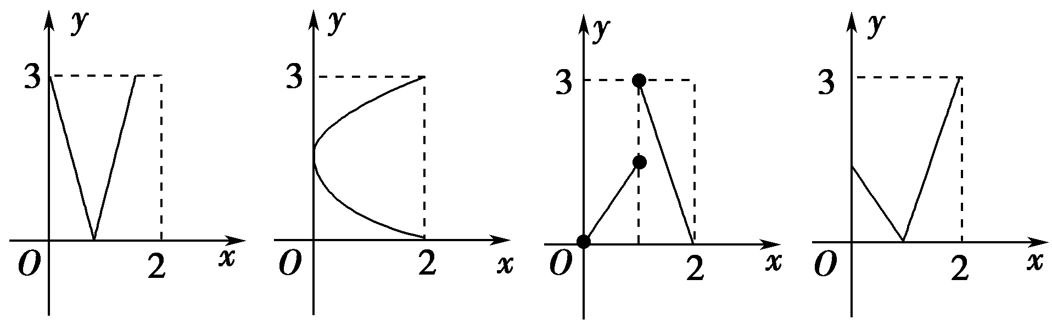
A B C D
D [A中的对应不满足函数的存在性，即存在x∈A，但B中无与之对应的y；B、C均不满足函数的唯一性，只有D正确．]
2．下列函数中，对于定义域内的任意x，f(x＋1)＝f(x)＋1恒成立的为( )
A．f(x)＝x＋1 B．f(x)＝－x²
C．f(x)＝ D．y＝|x|
A [对于A选项，f(x＋1)＝(x＋1)＋1＝f(x)＋1，成立．
对于B选项，f(x＋1)＝－(x＋1)²≠f(x)＋1，不成立．
对于C选项，f(x＋1)＝，f(x)＋1＝＋1，不成立．
对于D选项，f(x＋1)＝|x＋1|，f(x)＋1＝|x|＋1，不成立．]
3．函数f(x)，g(x)分别由下表给出．
x | 1 | 2 | 3
f(x) | 1 | 3 | 1

x | 1 | 2 | 3
g(x) | 3 | 2 | 1

则f(g(1))的值为________；满足f(g(x))>g(f(x))的x的值是________．
1 2 [∵g(1)＝3，f(3)＝1，∴f(g(1))＝1.
当x＝1时，f(g(1))＝f(3)＝1，g(f(1))＝g(1)＝3，
f(g(x))<g(f(x))，不合题意；
当x＝2时，f(g(2))＝f(2)＝3，g(f(2))＝g(3)＝1，
f(g(x))>g(f(x))，符合题意；
当x＝3时，f(g(3))＝f(1)＝1，g(f(3))＝g(1)＝3，
f(g(x))<g(f(x))，不合题意．]
4．已知一个函数的解析式为y＝x²，它的值域为{1,4}，这样的函数有________个．
9 [因为一个函数的解析式为y＝x²，它的值域为{1,4}，所以函数的定义域可以为{1,2}，{－1,2}，{1，－2}，{－1，－2}，{1，－1,2}，{－1,1，－2}，{1,2，－2}，{－1，2，－2}，{1，－1，－2,2}，共9种可能，故这样的函数共9个．]
5．已知函数f(x)＝.
(1)求f(2)＋f，f(3)＋f的值；
(2)求证：f(x)＋f是定值．
[解] ∵f(x)＝，∴f(2)＋f＝＋＝1.
f(3)＋f＝＋＝1.
(2)证明：f(x)＋f＝＋＝＋＝＝1.

